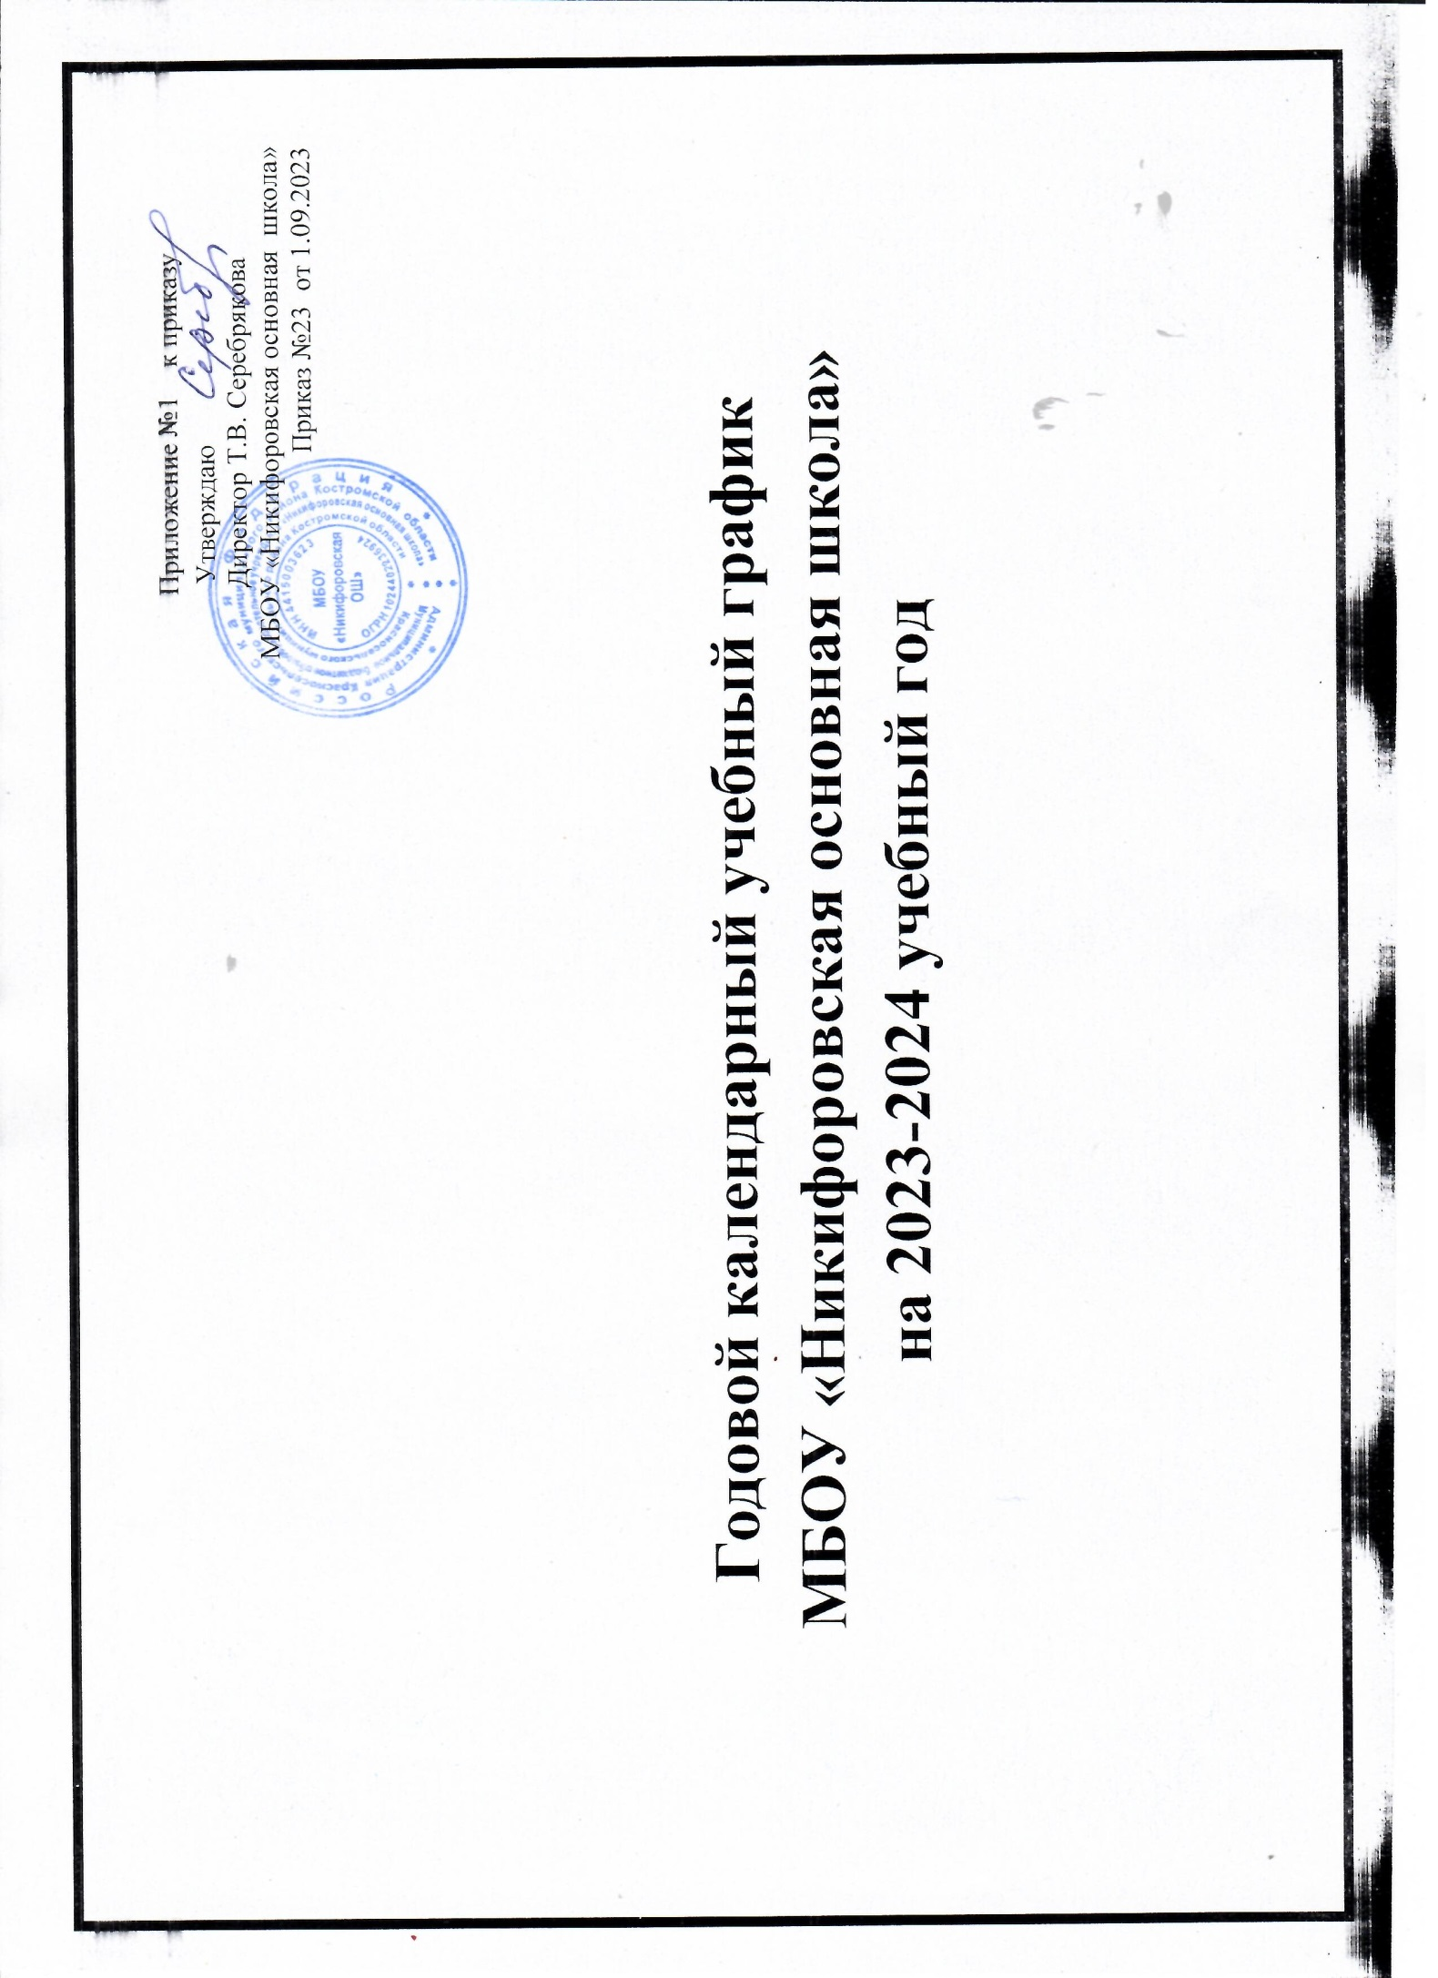

**Пояснения к годовому календарному учебному графику на 2023-2024 учебный год.**

Первый день 2023-2024 учебного года - 01.09.2022г.

Последний день 2023-2024 учебного года для обучающихся 1-4, 5-8, классов - 31.05.2024г.

Последний день 2023-2024 учебного года для обучающихся 9, классов - 25.05.2024г.

Начало учебных занятий: 1-9 классы – 9.00.

Окончание учебных занятий:

1-4 кассы – 12.20-13.20;

5-9 классы – 14.10-15.00.

Сменность занятий: занятия проводятся в одну смену.

Продолжительность учебного года:

1 класс – 33 недели; 1- 9 классы – 34 недели;

Режим работы школы: 5 дневная рабочая неделя.

Продолжительность уроков: 40 минут,

1 класс сентябрь - октябрь 35 минут.

**Расписание звонков:**

№ п/п Время урока Длительность перемены

1             9.00-9.40           20 минут

2           10.00 -10.40       10 минут

3            10.50-11.30       10 минут

4            11.40-12.20       20 минут

5            12.40-13.20      10 минут

6            13.30-14.10      10 минут

7            14.20-15.00

Проведение государственной итоговой аттестации:

Сроки проведения государственной итоговой аттестации обучающихся

9 класса устанавливается Департаментом образования и науки Костромской области.

**Продолжительность  учебного года по классам.**

|  |  |  |
| --- | --- | --- |
| Классы | Первый день  учебного года | Последний день  учебного года |
| 9 кл. | 01.09.2023г. | 25.05.2023г. (без учета итоговой аттестации) |
| 1-8 кл. | 01.09.2023г. | 31.05.2024г. |

**Продолжительность учебных четвертей.**

|  |  |  |  |
| --- | --- | --- | --- |
| **Учебные четверти** | **Классы** | **Срок начала и окончания четверти** | **Количество учебных недель** |
| I четверть | 1 - 9 кл. | 01.09.2023 по 27.10.2023 | 8 недель |
| II четверть | 1 - 9 кл | С 07.11.2023 по 29.12.2023 | 8 недель |
| III четверть | 1 кл. | С 09.01.2024 по 18.02.2024  С 26.02.2024 по 22.03.2024 | 9 недель |
| 2-8кл. | С 09.01. 2024 по 22.03.2024 | 10 недель |
| 9 класс | 10 недель |
| IV четверть | 1 - 8 классы | С 01.04.2024 по 31.05.2024 | 8 недель |
| 9 класс | С 01.04.2024 по 25.05.2024 | 8 недель |
| Итого за учебный год | 1 кл. |  | 33 недели |
|  | 2-8 |  | 34 недель |
|  | 9 кл. |  | 34 недели  (без учета итоговой аттестации) |

**Продолжительность  каникул в 2023 – 2024учебном году.**

|  |  |  |  |
| --- | --- | --- | --- |
| Каникулы | Классы | Срок начала и окончания каникул | Количество дней |
| Осенние | 1-9 кл. | С 28.10.2023 по 06.11.2023 | 10 |
| Зимние | 1-9 кл. | С 29.12.2023 по 08.01.2024 | 11 |
| Дополнительные каникулы | 1 кл. | С 19.02.2024 по 25.02.2024 | 7 |
| Весенние | 1-9 кл. | С 23.03.2024 по 31.04.2024 | 9 |

**Сроки промежуточной аттестации в 2023 – 2024учебном году.**

|  |  |  |
| --- | --- | --- |
| Сроки | Классы | Срок начала и окончания проведения промежуточной аттестации |
| по итогам учебного года | 2 - 9 кл. | 22.04.2024 г.-29.05.2024г. |